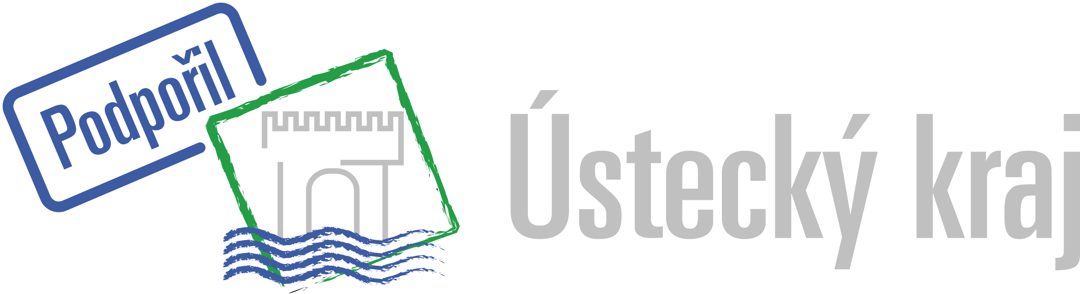

Ivana Francová a Petr Vajgl

Vás zvou na 3. ročník agility soutěže:
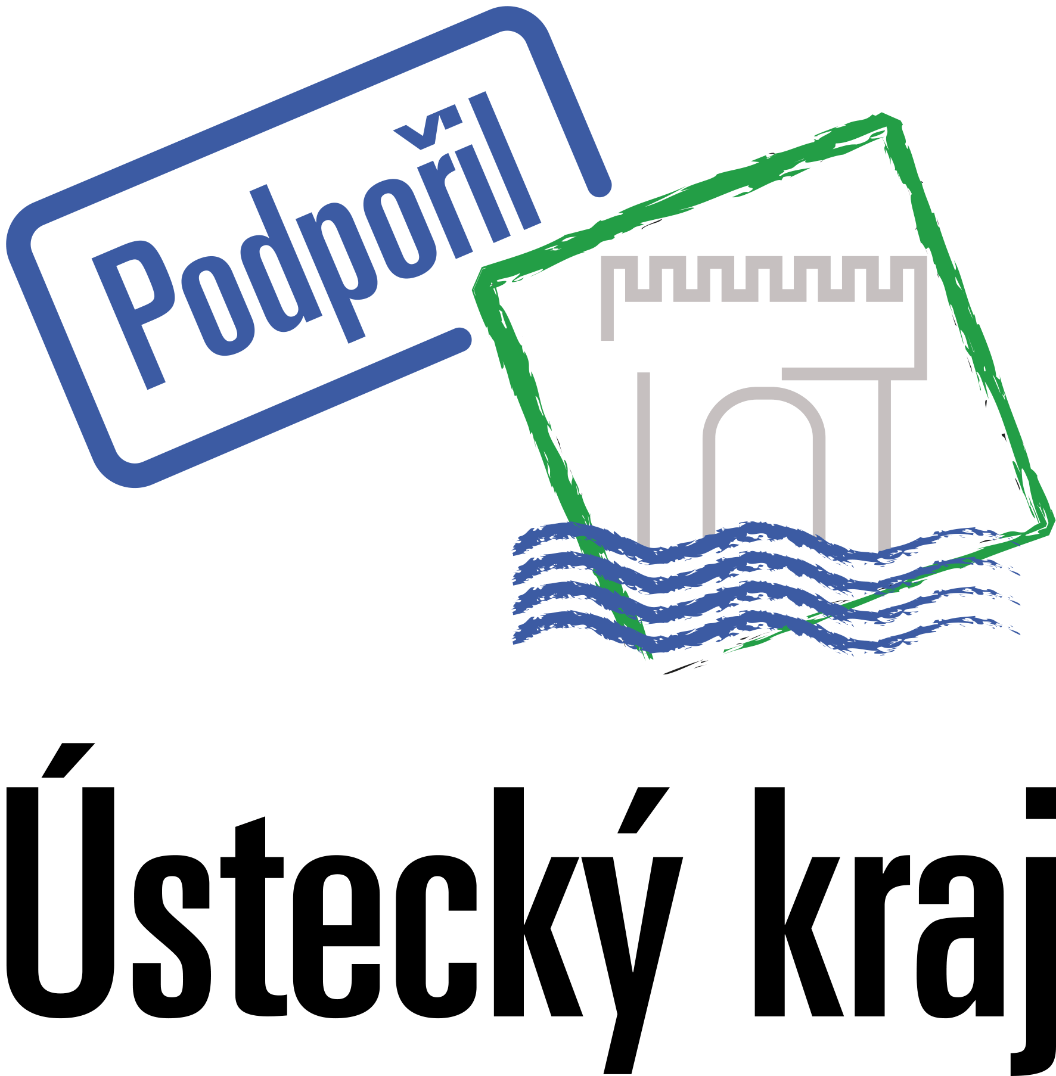Putovní pohár hejtmana Ústeckého kraje

O co vlastně jde?
Jedná se o velké klání klubů, které se bude konat od ??? do ???. Uskuteční se na čtyřech různých akcích, které budou probíhat na čtyřech místech Ústeckého kraje a posuzovat je budou čtyři rozhodčí.

Které závody jsou zařazeny do poháru?
Počítat se bude vždy buďto běh jumping nebo agility z následujících akcí:

??. ??. 2019 ??? ??? ???
??. ??. 2019 ??? ??? ???
??. ??. 2019 ??? ??? ???
??. ??. 2019 ??? ??? ???

Co musím udělat pro to, aby se můj klub mohl zapojit do poháru?
Především musíte mít svůj klub řádně vyplněn v databázi KAČR.info, bez toho nebude možné se soutěže zúčastnit. Dále se jen stačí přihlásit na výše uvedené závody dle jednotlivých propozic a pokusit se dosáhnout co nejlepšího výsledku. Žádné startovné nám už platit nemusíte.

Co můžeme vyhrát?
Vítězný klub bude na závěrečném kole oceněn putovním pohárem. Jsou připraveny i další drobné ceny pro první tři umístěné kluby.
Pravidla:
- Všichni členové klubu závodící na některém kole se automaticky účastní poháru
- Z každého pohárového běhu se počítají body tímto způsobem:
  - Úkolem klubu je získat co možná nejnižší počet bodů
  - Spočítá se: umístění týmu děleno počtem startujících týmů v daném běhu a velikostní kategorii zaokrouhleno na dvě desetinná místa
  - Pokud se tým diskvalifikuje, ohodnotí se jedním bodem
  - Body všech členů klubu závodících v daném kole se sečtou, vydělí počtem těchto členů (udělá se průměr) a zaokrouhlí na dvě desetinná místa
  - Minimální počet členů klubu závodících v každém kole je 2. Pokud nedorazí tento minimální počet závodníků, bude se klubu počítat daný počet diskvalifikací (jedna nebo dvě).
  - Maximální počet členů klubu není nijak omezen.
  - Body klubu za všechny čtyři kola se nakonec sečtou a tím vznikne konečný výsledek

Příklad výpočtu bodů:
V kategorii small závodilo 20 týmů. Umístil jsem se na 3. místě, získávám tedy 0,15 bodu.
V kategorii medium závodilo 13 týmů. Umístil jsem se na 1. místě, získávám tedy 0,08 bodu.
V kategorii large závodilo 53 týmů. Umístil jsem se na 34. místě, získávám tedy 0,64 bodu.
Diskvalifikoval jsem se. Získávám tedy 1 bod.

Členové klubu získali 0,15, 0,08, 0,64 a 1 bod. Klub tedy získává 0,47 bodu.

Klub se 1. a 3. kola nezúčastnil, ve 2. získal 0,47 a ve 4. kole 0,39 bodu. V celém poháru tedy obdržel 2,86 bodu.

Kontakt:
Své dotazy nebo připomínky můžete směřovat přímo na pořadatele poháru:

Ivana Francová iv.lounky@seznam.cz
Petr Vajgl bollek@seznam.cz

